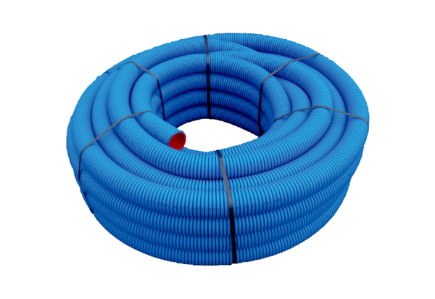Flexrohr MA-FR75Verpackungseinheit: 1 Rolle à 50 mSortiment: K
Artikelnummer: 0152.0091Hersteller: MAICO

